Step

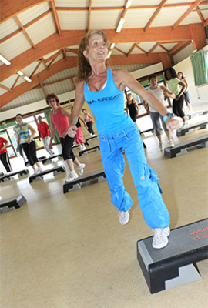Créé aux Etats-Unis en 1986, cette activité de type fitness doit son nom à l’accessoire qui l’accompagne : une marche (step en anglais) en plastique dur.

Le step a été inventé par Gin Miller (sportive américaine) suite à une déchirure ligamentaire au genou. Pour lui permettre de renforcer ses membres inférieurs fragilisés, son médecin a l’idée de lui faire monter et descendre des marches d’escaliers… Progressivement, elle affine sa technique, incorpore des exercices d’aérobie et de Low Impact Aerobic (LIA) et établit ainsi les fondements du step que nous connaissons aujourd’hui.
Tonique et énergique
Le step permet de développer principalement les qualités d’aérobie et de coordination, de renforcer les membres inférieurs (fessiers, cuisses et mollets) et de solliciter de manière très efficace les abdominaux. Ainsi, on améliore son souffle. Au cours des exercices, le cœur se muscle et la capacité respiratoire ainsi que la capacité de récupération s’améliorent et se développent.
Le step est un bon anti-stress. Pendant l’effort, la concentration et l’amusement permettent d’éliminer les tensions accumulées.
Une activité et plusieurs facettes
C’est aussi une activité plurielle car, sur la même base de combinaison de mouvements, elle peut se pratiquer à différents niveaux d’intensité et être une activité cardio (Step Energy®) ou prendre les formes d’une activité d’expression (Step Move®) sur la base de mouvements fluides et dansés.
4 précautions à prendre pour une pratique en toute sécurité :
• Posez le pied bien à plat sur le step,
• Ne descendez pas du step vers l’avant afin de ne pas solliciter le genou,
• Ajustez la hauteur du step,
• Veillez à poser le pied à plat au sol car, naturellement, on a tendance à ne poser que la pointe des pieds.

